Человек, который захочет для себя вести здоровый образ жизни, может сохранить крепкое здоровье до глубокой старости. Вот главные правила здоровья и долголетия дня сегодняшнего.  Первое правило — здоровый сон. Очень важно высыпаться, чтобы быть здоровым и отлично себя чувствовать. Постараться отводить для сна не менее 7 часов в сутки. Недостаток сна провоцирует гормональные расстройства и хронически плохое настроение  Второе правило – правильное питание. Не стоит злоупотреблять углеводами и жирами животного происхождения, лучше отдавать своё предпочтение продуктам, богатым белками и клетчаткой, то есть овощам и фруктам (не менее 500 г в сутки). Обязательно нужно включить в свой рацион отруби, йогурты, и орехи.  Третье правило – заботьтесь о своём сердце. После тридцати лет стоит вделать для себя обязательной ежегодную проверку – электрокардиограмму. Это обязательно, независимо от того, беспокоит ли вас сердце.  Правило четвертое- контролировать свой вес! Это положительно отразится на ваших суставах и костях, поскольку нагрузка на скелет станет значительно меньше.  Пятое правило– закаляйтесь! Закаливание укрепляет иммунитет. Необходимо гулять на свежем воздухе в любую погоду, даже в самую пасмурную и холодную  Шестое правило – движение. Если вы мало двигаетесь, организм получает недостаточное количество кислорода, а сосуды в это время теряют эластичность. |  | Седьмое правило-регулярно посещать врача.  Ведь большинство болезней излечимы, если их вовремя диагностировать. Во избежание необратимых последствий нужно не лениться время от времени сдавать необходимые анализы, измерять артериальное давление и делать флюорографию. Женщинам необходимо регулярно обследоваться у гинеколога и маммолога.  Именно поэтому чрезвычайно важно регулярно проходить диспансерное обследование или профилактический осмотр!  Восьмое правило- Плановая иммунизация!  Вакцинопрофилактика инфекционных болезней широко признана во всем мире как одна из самых успешных и эффективных мер здравоохранения по сохранению жизни и здоровья людей  Девятое правило, обязательное, правило связано с курением. Помните, курение сокращает жизнь более чем на 10 лет. Отказ от курения необходим для того, чтобы избежать болезней сердца, легких, раковых опухолей. Если вы хотите быть здоровым и красивым человеком, откажитесь от этой привычки.  И последнее, десятое, самое приятное, правило – просто быть счастливым. Старайтесь находить радости в мелочах!  Ваше отношение к своему здоровью снизит риски возникновения заболеваний |  | 17 сентября 2023 года  Всемирный день безопасности пациентов.  Его основная тема — «Повышение роли пациентов в безопасном оказании медицинской помощи».  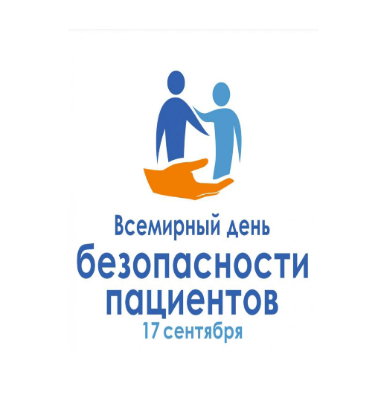  Безопасная медицинская помощь начинается с правильного, качественного, открытого общения  Толочинский районный центр  гигиены и эпидемиологии  2023  Тираж 100 экз.

Эффективное взаимодействие медицинского работника и пациента  - Основные цели коммуникации врача и пациента – это создание конструктивных межличностных отношений, облегчение обмена информацией и вовлечение пациента в процесс принятия решений  - Пациент - активный и полноправный участник процесса лечения, если:  - активно участвует в разработке и исполнения плана лечения, профилактики. Реабилитации, задаёт вопросы, которые его беспокоят  - сообщает обо всех симптомах болезни, побочных действиях и нежелательных реакциях при приёме лекарств  - соблюдает правила приёма назначенных лекарств, проведения лечебно-диагностических процедур  - следит за состоянием своего здоровья на постоянной основе   | Зачем участвовать в процессе лечения?  - Вы лучше всех знаете свои симптомы и реакцию на лечение  - Вы максимально заинтересованы в позитивном результате лечения  - Ваши вопросы и активное участие позволят ничего не упустить и добиться поставленных целей при лечении, профилактике и реабилитации  Какие модели взаимодействия врача и пациента существуют?  Пассивная модель  Врач принимает решение о лечении пациента самостоятельно, а пациент выступает объектом воздействия. Работает в ситуациях, когда пациент находится без сознания, или промедление с лечением может быть опасно для жизни. Процедуры обсуждения и согласования с пациентом отсутствуют.  Модель сотрудничества  Врач обладает знаниями, навыками и опытом лечения и даёт соответствующие рекомендации пациенту, рассчитывая, что пациент будет им следовать.  Модель взаимного участия  Врач и пациент – равноправные партнёры. Роль врача заключается в том, чтобы выяснить цели пациента и помочь достичь их, разработав план индивидуального лечения | Как получить максимальную пользу от приёма у врача?  - Подготовьтесь к приёму: запишите вопросы и возникшие проблемы, определите, чего Вы ждёте от приёма (получить направление, лекарство и др.)  - Задавайте вопросы. Всегда  - Не уходите, пока полностью не поймёте всё, что сказал врач  - Будьте честны и открыты  - Не ожидайте, что врач «прочтёт Ваши мысли», расскажите обо всём, что Вас беспокоит  - Примите во внимание, что врачу нужно время что бы поставить верный диагноз, ведь иногда от сопровождается сопутствующими заболеваниями  - Соблюдайте план лечения и следуйте всем рекомендациям  - Будьте терпеливы, врач хочет Вашего выздоровления не меньше Вас.  